～ 横 断 歩 道 は 歩 行 者 優 先 ～

令 和 ４ 年 １ ０ 月茨城県警察本部交通総務課

No．３９



**）**

*ダイヤマークを見かけたら、減速する準備を*



**◇（ダイヤマーク）の先には、必ず横断歩道があります。**

**ダイヤマークを見つけたら、減速する準備をして、歩行者の有無を確認しましょう。**

**ダイヤマーク**

* **横断歩行者等がいる場合の一時停止【道交法第 38 条第１項 後段】**

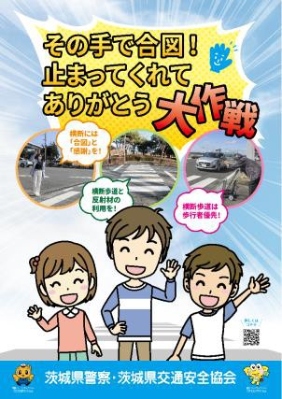

**横断歩道における歩行者優先の義務を怠ると、道路交通法違反です。**

**（違反）横断歩行者等妨害等 道交法 38 条・Ⅰ，119・Ⅰ（２**

**交通反則切符作成 点数 ・・・２点**

**反則金・・・普通車 ９，０００円**

※歩行者が横断歩道を横断する際は、手を上げるなど、横断

する意思表示を伝え、車が止まってから横断しましょう！

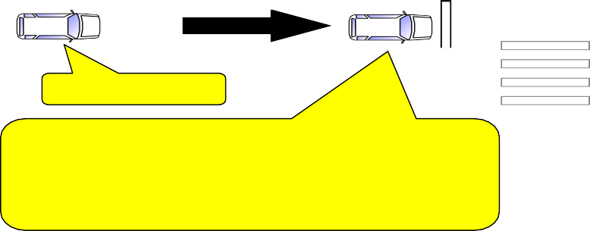

**①横断歩行者の発見**

**②減速進行**

**③確実に停止して歩行者に譲る**